Вторая часть вопросов итогового теста.

1.Что такое фанера?
а) материал из древесины;
б) тонкий листовой материал из древесины;
в) тонкий материал из древесины.

2.Сколько слоев у самой тонкой фанеры?
а) 2;
б) 4;
в) 3.

3.Как называется станок для получения шпона?
а) фрезерный;
б) лущильный;
в) токарный.

4.Из каких пород древесины изготовляют фанеру?
а) лиственных;
б) хвойных;
в) из любых.

Виды пил.

5. По форме зубьев определи назначение пил
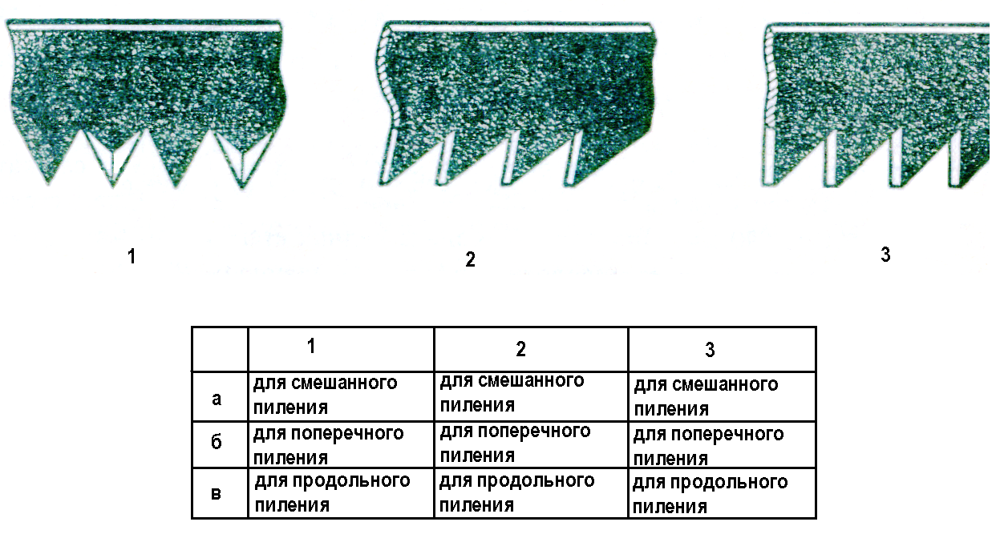

Породы древесины.

6.Какая порода древесины не относится к мягким?
а) дуб;
б) осина;
в) липа.

7.Какая порода древесины относится к мягким?
а) граб;
б) ольха;
в) клен.

8.Какая порода древесины относится к лиственным?
а) сосна;
б) лиственница;
в) орех.

Назовите пиломатериалы.
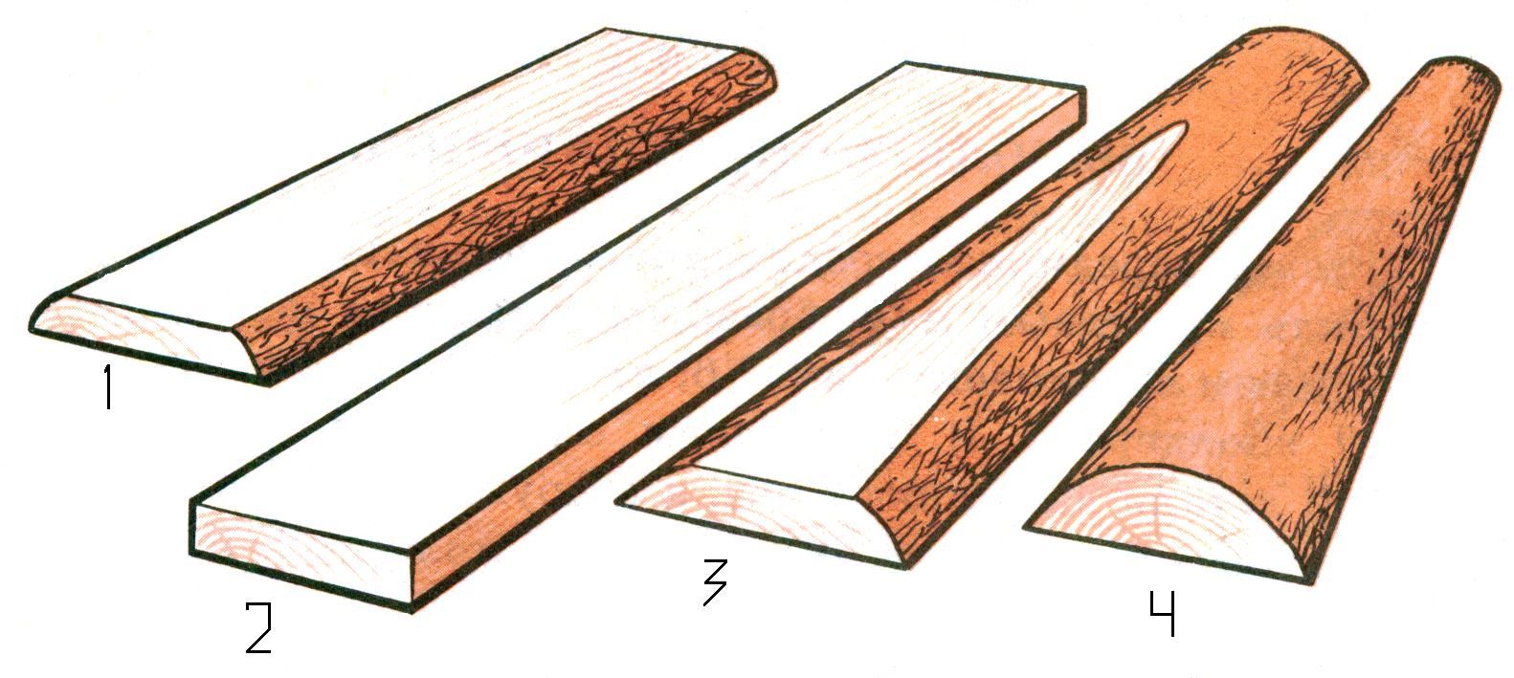

1-
2-
3-
4-

